**CONCEPTOS HIDRODINÁMICA**

**CONCEPTOS:**

HIDRODINÁMICA:

 La hidrodinámica, estudia los fluidos en movimiento, este movimiento está definido por un campo vectorial de velocidades correspondientes a las partículas del fluido y de un campo escalar de presiones, correspondientes a los distintos puntos del mismo y que está regido por el PRINCIPIO DE BERNOULLI.

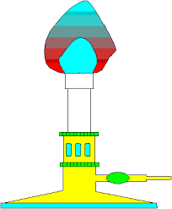

PRINCIPIO DE BERNOULLI:

 El principio de Bernoulli, también denominado ecuación de Bernoulli o Trinomio de Bernoulli, describe el comportamiento de un flujo laminar moviéndose a lo largo de una corriente de agua. Fue expuesto por Daniel Bernoulli en su obra *Hidrodinámica* (1738) y expresa que en un fluido ideal (sin viscosidad ni rozamiento) en régimen de circulación por un conducto cerrado, la energía que posee el fluido permanece constante a lo largo de su recorrido.

La energía de un fluido en cualquier momento consta de tres componentes:

1. Cinética: es la energía debida a la velocidad que posea el fluido.
2. Potencial gravitacional: es la energía debido a la altitud que un fluido posea.
3. Energía de flujo: es la energía que un fluido contiene debido a la presión que posee.

La ecuación de Bernoulli o Trinomio de Bernoulli, consta de los siguientes términos, respectivamente, donde:

* V = velocidad del fluido en la sección considerada.
* \rho = densidad del fluido.
* P = presión a lo largo de la línea de corriente.
* g = aceleración gravitatoria.
* z = altura en la dirección de la gravedad desde una costa de referencia.

Para aplicar la ecuación se deben realizar los siguientes supuestos:

* Viscosidad (fricción interna) = 0 Es decir, se considera que la línea de corriente sobre la cual se aplica se encuentra en una zona ‘no viscosa’ del fluido.
* Caudal constante
* Flujo incompresible, donde *ρ* es constante.
* La ecuación se aplica a lo largo de una línea de corriente o en un flujo irrotacional

Aunque el nombre de la ecuación se debe a Bernoulli, la forma arriba expuesta fue presentada en primer lugar por Leonhard Euler.

Un ejemplo de aplicación del principio lo encontramos en el flujo de agua en tubería.

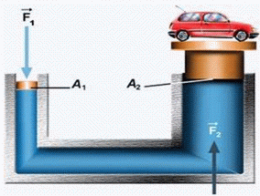

TEOREMA DE TORRICELLI:

Es una aplicación de Bernoulli y estudia el flujo de un líquido contenido en un recipiente, a través de un pequeño orificio, bajo la acción de la gravedad. A partir del teorema de Torricelli se puede calcular el caudal de salida e un liquido por un orificio. “la velocidad de un líquido en una vasija abierta, por un orificio, es la que tendría un cuerpo cualquiera, cayendo libremente en el vacío desde el nivel del líquido hasta el centro de gravedad del orificio”

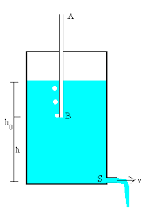

LEY DE POISEUILLE:

Es la ley que permite determinar el flujo laminar estacionario *Φ*V de un líquido incomprensible y uniformemente viscoso (también denominado fluido newtoniano) a través de un tubo cilíndrico de sección circular constante. Esta ecuación fue derivada experimentalmente en 1838, formulada y publicada en 1840 y 1846 por Jean Luis Marie Poiseuille (1797-1869).

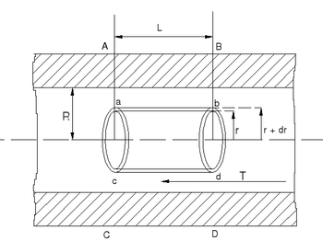

FLUIDOS:

Se denomina fluido a un tipo de medio continúo formado por alguna sustancia entre cuyas moléculas hay una fuerza de atracción débil. Los fluidos se caracterizan por cambiar de forma sin que existan fuerzas restitutivas tendentes a recuperar la forma “original” (lo cual constituye la principal diferencia con un sólido deformable). Un fluido es un conjunto de partículas que se mantienen unidas entre si por fuerzas cohesivas débiles y/o las paredes de un recipiente; el término engloba a los líquidos y los gases. En el cambio de forma de un fluido la posición que toman sus moléculas varía, ante una fuerza aplicada sobre ellos, pues justamente fluyen. Los líquidos toman la forma del recipiente que los aloja, manteniendo su propio volumen, mientras que los gases carecen tanto de volumen como de forma propios. Las moléculas no cohesionadas se deslizan en los líquidos, y se mueven con libertad en los gases. Los fluidos están conformados por los líquidos y los gases, siendo los segundos mucho menos viscosos (casi fluidos ideales).

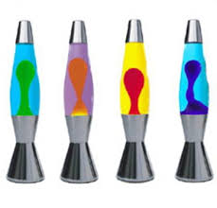

TENSIÓN SUPERFICIAL:

Se denomina tensión superficial de un líquido a la cantidad de energía necesaria para aumentar su superficie por unidad de área. Esta definición implica que el líquido tiene una resistencia para aumentar su superficie. Este efecto permite a algunos insectos, como el zapatero, desplazarse por la superficie del agua sin hundirse. La tensión superficial (una manifestación de las fuerzas intermoleculares en los líquidos), junto a las fuerzas que se dan entre los líquidos y las superficies sólidas que entran en contacto con ellos, da lugar a la capilaridad. Como efecto tiene la elevación o depresión de la superficie de un líquido en la zona de contacto con un sólido.

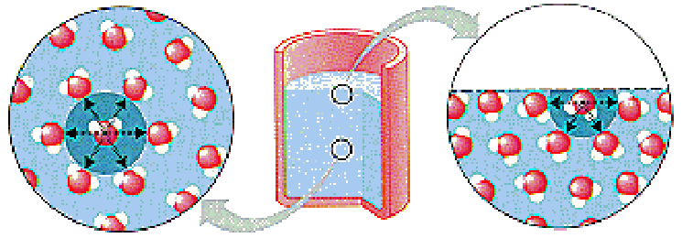

CAUDAL:

En dinámica de fluidos, caudal es la cantidad de fluido que pasa en una unidad de tiempo. Normalmente se identifica con el flujo volumétrico o volumen que pasa por un área dada en la unidad de tiempo. Menos frecuentemente, se identifica con el flujo másico o masa que pasa por un área dada en la unidad de tiempo.

MECÁNICA DE FLUIDOS:

La mecánica de fluidos es la rama de la mecánica de medios continuos, rama de la física que a su vez, que estudia el movimiento de los fluidos (gases y líquidos) así como las fuerzas que los provocan. La característica fundamental que define a los fluidos es su incapacidad para resistir esfuerzos cortantes (lo que provoca que carezcan de forma definida). También estudia las interacciones entre el fluido y el contorno que lo limita. La hipótesis fundamental en la que se basa toda la mecánica de fluidos es la hipótesis del medio continuo.

[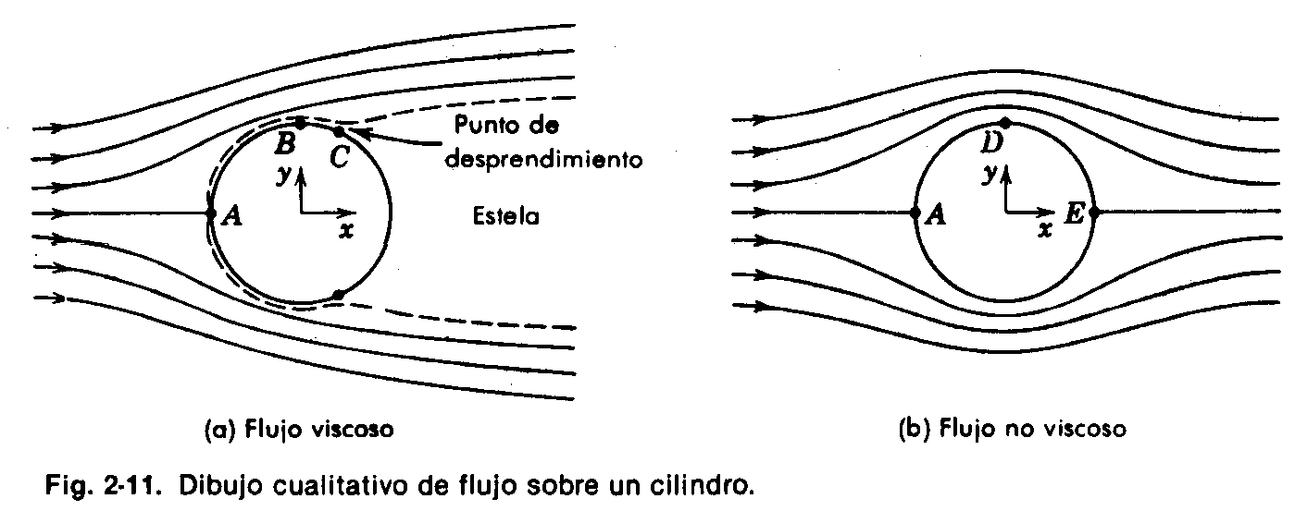](http://www.monografias.com/trabajos10/resumen/resumen.shtml)

FLUJO TURBULENTO:

En mecánica de fluidos se llama flujo turbulento o corriente turbulenta al movimiento de un fluido que se da en forma caótica en que las partículas se mueven desordenadamente y las trayectorias de las partículas se encuentran formando pequeños remolinos aperiódicos,(no coordinados), como por ejemplo el agua en un canal de gran pendiente. Debido a esto, la trayectoria de una partícula se puede predecir hasta una cierta escala, a partir de la cual la trayectoria de la misma es impredecible, más precisamente caótica.

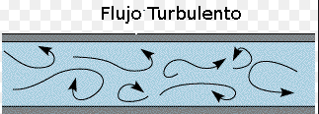

FLUJO LAMINAR:

Es uno de los dos tipos principales de flujo en fluido. Se llama flujo laminar o corriente laminar, al movimiento de un fluido cuando éste es ordenado, estratificado, suave. En un flujo laminar el fluido se mueve en láminas paralelas sin entremezclarse y cada partícula de fluido sigue una trayectoria suave, llamada línea de corriente. En flujos laminares el mecanismo de transporte lateral es exclusivamente molecular. se puede presentar en las duchas eléctricas vemos que tienen lineas paralelas.

[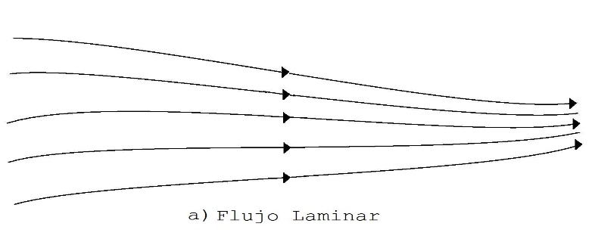](http://commons.wikimedia.org/wiki/File:Flujo_Laminar.jpg)

TIPOS DE FLUIDOS HIDRODINÁMICOS:  Existen diversos tipos de fluidos:

– Flujo de fluidos a régimen permanente o intermitente: aquí se tiene en cuenta la velocidad de las partículas del fluido, ya sea esta cte. o no con respecto al tiempo

– Flujo de fluidos comprensible o incomprensible: se tiene en cuenta a la densidad, de forma que los gases son fácilmente compresibles, al contrario que los líquidos cuya densidad es prácticamente cte. en el tiempo.

– Flujo de fluidos viscoso o no viscoso: el viscoso es aquel que no fluye con facilidad teniendo una gran viscosidad. En este caso se disipa energía.

Viscosidad cero significa que el fluido fluye con total facilidad sin que haya disipación de energía. Los fluidos no viscosos incompresibles se denominan fluidos ideales.

– Flujo de fluidos rotaciones o irrotacional:

Es rotaciones cuando la partícula o parte del fluido presenta movimientos de rotación y traslación Irrotacional es cuando el fluido no cumple las características anteriores.

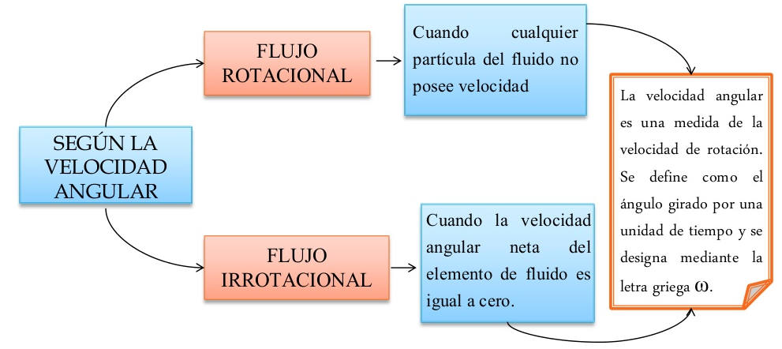

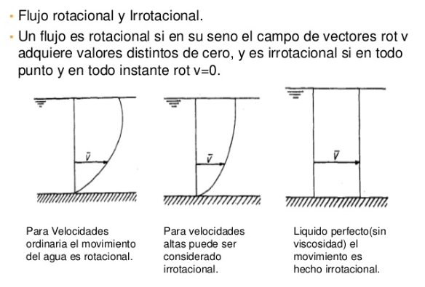

TUBO DE FLUJO. –

Son las líneas de corriente que sirven para representar la trayectoria de las partículas del fluido. Esta se define como una línea trazada en el fluido, de modo que una tangente a la línea de corriente en cualquier punto sea paralela a la velocidad del fluido en tal punto. Dentro de las líneas de corriente se puede determinar una región tubular del fluido cuyas paredes son líneas de corriente. A esta región se le denomina tubo de flujo.

